基于卡尔曼滤波在机器人定位
【摘要】机器人跟踪问题的应用背景是激光数据处理，即激光在搜索到机器人并记录机器人的位置数据，对测量到的机器人位置数据（称为点迹）进行处理，自动形成航迹，并对机器人在下一时刻的位置进行预测。本文简要讨论了用Kalman滤波方法对单个机器人航迹进行预测，并借助于Matlab仿真工具，对实验的效果进行评估。
关键词：Kalman滤波、机器人跟踪、Matlab仿真

1．情景假设
假定有一个二座标激光对一平面上运动的机器人进行观测，机器人在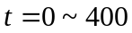秒沿轴作恒速直线运动，运动速度为-15米/秒，机器人的起始点为(2000米,10000米)，在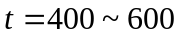秒向轴方向做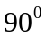的慢转弯，加速度均为0.075米/秒²，完成慢转弯后加速度将降为零，从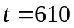秒开始做的快转弯，加速度为0.3米/秒²，在660秒结束转弯，加速度降至零。激光扫描周期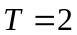秒，和独立地进行观测，观测噪声的标准差均为100米。

2．Kalman滤波算法分析
为了简单起见，仅对轴方向进行考虑。
首先，机器人运动沿轴方向的运动可以用下面的状态方程描述：
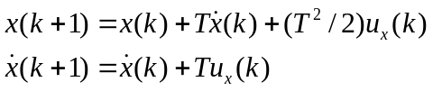
用矩阵的形式表述为，
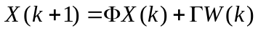
在上式中，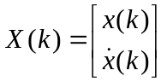，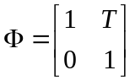，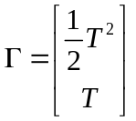，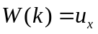。
考虑激光的观测，得出观测方程为：
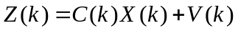
在中，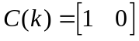，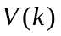为零均值的噪声序列，方差已知。
对机器人进行预测，由相关理论可得到下面的迭代式：
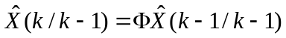
在中，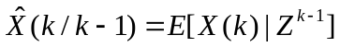，反映了由前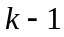各观测值对目前状态的估计。
而预测的误差协方差可由下式表出，
对于最佳滤波，迭代表达式为：
在式中， 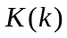为Kalman增益。
而滤波误差的协方差为，
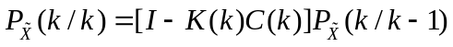
在应用上面的公式进行Kalman滤波时，需要指定初值。由于实际中通常无法得到机器人的初始状态，我们可以利用前几个观测值建立状态的初始估计，比如采用前两个观测值，
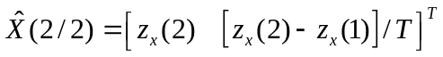
此时，估计误差为
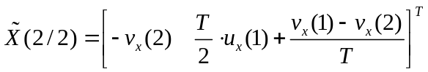
而误差协方差矩阵为，
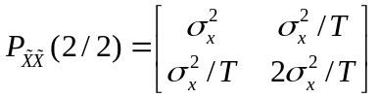

3．仿真计算与结果
为了真实地反映出Kalman滤波的效果，采用了Monte-Carlo方法，采用多次实验取均值的方法进行研究，可以计算出估计的误差均值和方差，其表达式为：
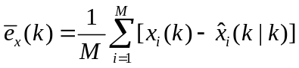
而误差的标准差可以表示为：
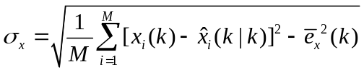
在和中，就是进行Monte-Carlo仿真的次数，而为取样点数。当仿真的次数越多时，实验的效果越接近于实际，但是计算的速度会明显变慢。在仿真时，需要根据实际适当选取。在本程序中，取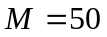。
另外，在仿真过程中，为了进一步研究机器人的航迹，在660秒后又进行了一段时间的匀速运动仿真。
下面是仿真的结果，仿真源文件分别为trajectory.m，Kalman_filter.m和filter_result.m，分别产生原始机器人航迹、卡尔曼滤波估计和最终的输出，为了方便观察，将原始航迹、观测数据和经过滤波后的估计航迹反映在一张图上。并且，画出了给定Monte-Carlo仿真的次数情况下，沿轴方向和轴方向估计误差值的均值和标准差随着采样点数的增多而发生变化的情况。
首先给出原始航迹，
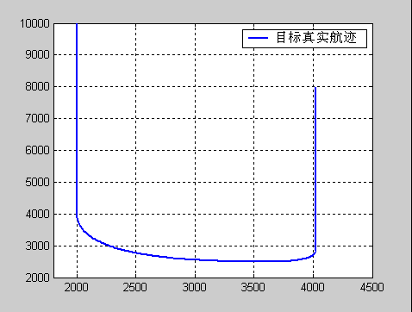
3.1 原始航迹图

上图中可以看出机器人运动的真实轨迹，首先沿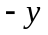轴方向运动，并经过两个转弯。
接下来经过Kalman滤波后的估计的x轴方向上的航迹和理论值为：
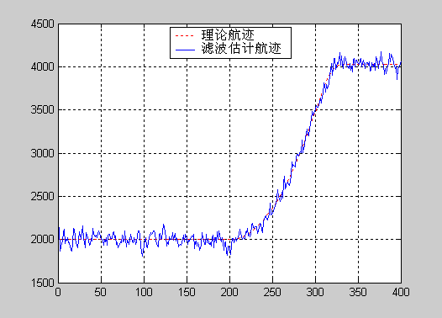
3.2 滤波输出x轴方向航迹图

而对应地，估计的y轴方向上的航迹和理论值为：
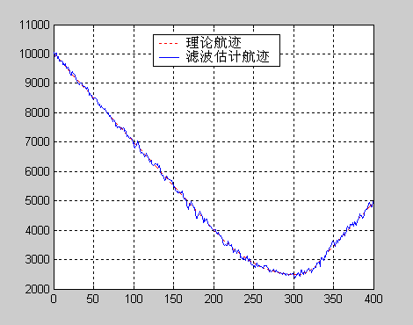
3.3 滤波输出y轴方向航迹图
将测量数据和理论值对比，得出的图形为：
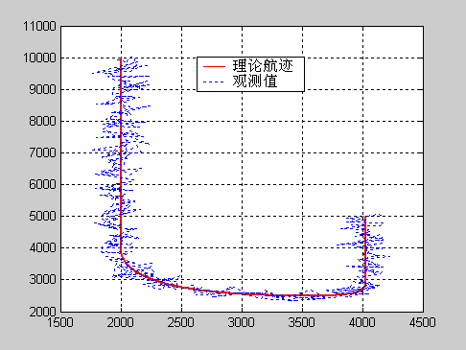
3.4 理论航迹与观测值

而将输出的x和y方向的航迹估计显示在直角坐标系下，为下图所示：
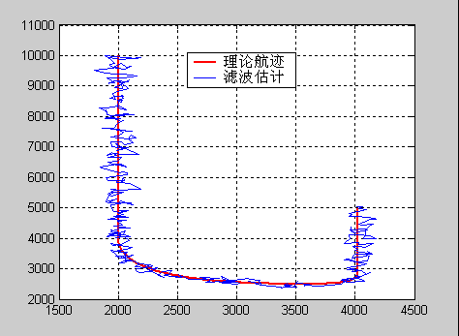
3.5 理论航迹与滤波估计值

下面对滤波估计值的误差均值和方差进行简单分析，对x和y方向的航迹估计进行分别讨论，假定Monte-Carlo仿真的次数＝50。由和式就可以求出实际滤波输出每时刻误差的均值和标准差。
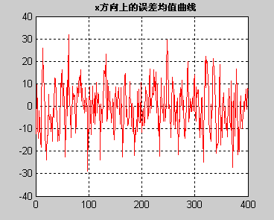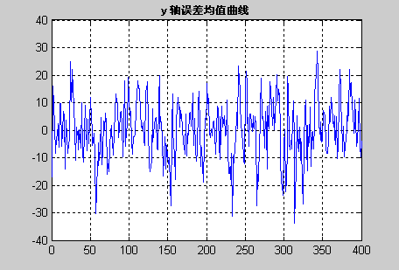
3.6 估计误差均值曲线（左：x轴 右：y轴）

对应的标准差曲线为：
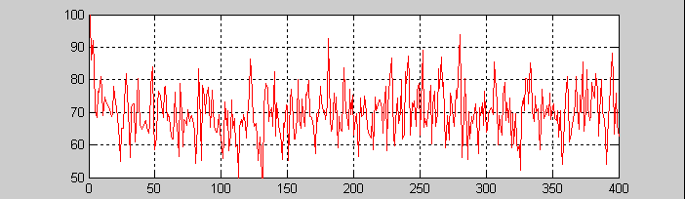
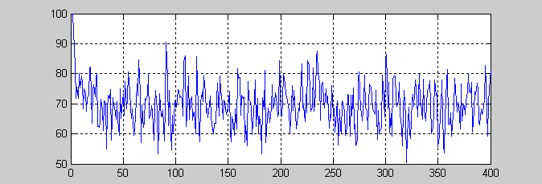
3.7 估计误差标准差曲线（上：x轴 下：y轴）

经过上面的仿真分析，可以看出Kalman滤波算法对于动态机器人的跟踪有着比较好的效果，而且可以较好地抑止环境中的噪声影响。

